DATOS PERSONALES: 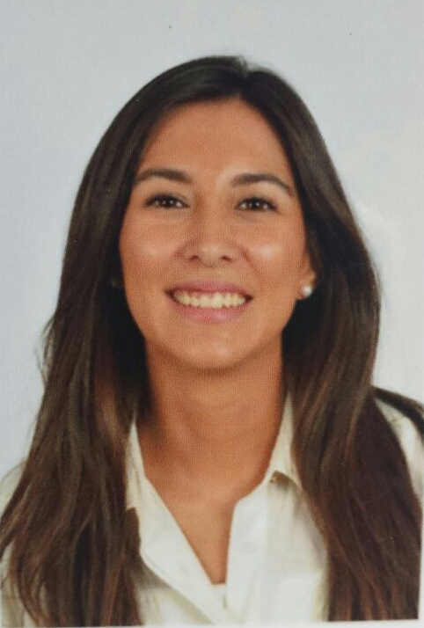

Nombre y Apellidos: Patricia Guerrero Castillo
Fecha de Nacimiento: 7 de Abril de 1988 (Madrid)
Dirección: Calle Padre Claret nº 16, escalera c, 4º F 28002 (Madrid)
Teléfono: 650 73 80 19// (91) 416 10 64
E-mail: p.guerrero88@hotmail.es

FORMACIÓN ACADÉMICA:

2012–2014: Licenciatura de Ingeniería de Caminos, Canales y Puertos en la Universidad Alfonso X El Sabio de Madrid, especialidad Cimientos y Estructuras.
2006-2012: Diplomatura en Ingeniería Técnica de Obras Públicas en la Universidad Politécnica de Madrid, especialidad Construcciones Civiles.

OTROS CURSOS Y SEMINARIOS:

2012: Curso de AutoCAD organizado por la Asociación de Tecnologías Aplicadas a la Construcción en la Universidad Politécnica de Madrid.
2011: Curso de iniciación orientado a carreteras de la aplicación ISTRAM/ISPOL para Ingeniería Civil de la firma Buhodra Ingeniería S.A.
2011: XXXIX Curso de Prevención de Riesgos Laborales en la Construcción en la Universidad Politécnica de Madrid.

EXPERIENCIA PROFESIONAL:

2008-Actualmente: Profesora particular de Matemáticas.

IDIOMAS:

Inglés: Nivel alto tanto escrito como hablado.
Francés: Nivel medio tanto escrito como hablado.
2005: Obtención del título DELF del Institut Français de Madrid.

INFORMÁTICA:

Conocimientos altos a nivel usuario de Microsoft Office (Word, Excel, PowerPoint etc.)
Conocimientos en programación con las herramientas Matlab y Turbopascal.
Conocimientos de programas de ingeniería como: AutoCAD, ISTRAM/ISPOL, Epanet, Baupres y Presto.

OTROS DATOS:

Permiso de conducir B y vehículo propio.

AFICIONES:

Viajar, leer y las actividades creativas.

